Set- und Get-Methoden

|  |  |
| --- | --- |
| **Beispiel für eine get-Methode:** | **Rückgabe-Typ** (Was wird zurückgegeben?)  **public int getAlter()**  **{**  **return alter;**  **}** |

|  |  |
| --- | --- |
| **Beispiel für eine set-Methode:** | **Übergabewert** (Wer die Methode aufruft, muss also diese Information mitliefern!)    **public void setAlter(int pAlter)**  **{**  **alter = pAlter**  **}** |

**Übung: set- und get-Methoden**

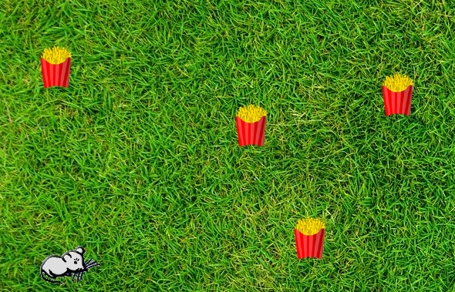In dieser Übung steuert der Spieler eine Maus, die Pommes fressen möchte. Die Steuerung wurde bereits programmiert.

Indem Sie die Maus zum Essen steuern, werden die Pommes-Boxen geleert und die Anzahl der gefressenen Pommes bei der Maus gespeichert. Dafür müssen Sie auf die Attribute anderer Objekte zugreifen. Dafür brauchen wir set- und get-Methoden!

|  |  |
| --- | --- |
| **1.** | Erstellen Sie in der Klasse **Maus** die Methode *checkCollisionWithPommes()*, in der überprüft wird, ob die Maus mit einer Pommes-Box zusammengestoßen ist. |
| **2.** | Falls es zu einem Zusammenstoß gekommen ist, soll beim Maus-Objekt das Attribut *pommesGefressen* um die Anzahl der Pommes erhöht werden, die sich in der Box befinden.  Hierfür müssen Sie natürlich zuerst diese Anzahl ermitteln. Erstellen Sie hierzu in der **Pommes**-Klasse die Methode *getAnzahlPommesInBox*(). |
| **3.** | Setzen Sie in den Boxen, aus denen die Maus die Pommes gefressen hat deren Zahl auf 0! Realisieren Sie dieses mit einer *set-Methode*! |
| **4.** | Fügen Sie ein Hund-Objekt ein! Sie werden feststellen, dass das Hund-Objekt sich bereits selbständig bewegt.  Erstellen Sie jetzt den Code für diese Anforderung:   * Wenn das Hund-Objekt die Maus berührt, „klaut“ der Hund der Maus eine Pommes. Das heißt konkret, dass bei der Maus der Wert des Attributs *pommesGefressen* verändert wird. * Erweitern Sie dafür beim Hund die checkCollision-Methode und greifen Sie vom Hund aus auf den Wert des Attributs *pommesGefressen* bei der Maus zu. Hierfür benötigt die Maus eine set- und eine get-Methode! * Der Hund soll mit herausfinden, ob die Maus noch Pommes hat (das muss mit einer get-Methode geschehen!). Falls ja, soll der Hund der Maus bei jeder Berührung eine Pommes „klauen“ (set-Methode!) |